DAFTAR PUSTAKA

Asik, J., Zakariah, A., Jurusan, D., Sipil, T., Negeri, P., & Pandang, U. (2017). KUAT TEKAN DAN LENTUR BETON DENGAN MENGGUNAKAN BAHAN TAMBAH. 2017, 139–144.
Beton, P., Styrofoam, C., & Agregat, M. (2020). U KaRsT. 4.
Garut, K. (n.d.). Perancangan beton kekuatan k-250 dengan bahan pasir cidadap karangpawitan kabupaten garut. 1–7.
Humaidi Khairil, M. Y. (2014). ALTERNATIF PENGGUNAAN BATU KORAL UNTUK BETON DENGAN KUAT TEKAN fcâ™ 30 MPa. Intekna, Vol 14, No 1 (2014). http://ejurnal.poliban.ac.id/index.php/intekna/article/view/155
Hunggurami, E., Bolla, M. E., & Messakh, P. (2017). Perbandingan Desain Campuran Beton Normal Menggunakan SNI 03-2834-2000 dan SNI 7656:2012. Jurnal Teknik Sipil, VI(2), 165–172.
Kurniawandy, A., Darmayanti, L., & Pulungan, U. H. (2012). PE GARUH I TRUSI AIR LAUT , AIR GAMBUT , AIR KELAPA , DA AIR BIASA TERHADAP KUAT TEKA BETO ORMAL. 11(September), 51–58.
Limbah, P., Sebagai, G., Aggregat, S., Pada, K., & Beton, J. (2020). Jurmateks jurmateks. 3(2). https://doi.org/10.1017/CBO9781107415324.004.A
Perawatan, P., Kuat, T., Beton, T., Hendra, O., Teknik, D., Fakultas, S., Universitas, T., Tegal, P., Beton, U., Tekan, K., Pendahuluan, B., Belakang, L., Beton, M., Realita, U. B., Volume, H., Dari, R. M., Pengaruh, B., Terhadap, P., Tekan, K., … Penelitian, M. (n.d.). bL = 380.32. 1–7.
Saifuddin, M. I., Edison, B., Pd, S., & Fahmi, K. (2014). Pengaruh Penambahan Campuran Serbuk Kayu Terdahap Kuat Tekan Beton. Jurnal Mahasiswa Teknik, 1(1).
Setiawati, M. (2015). Pengaruh air soda terhadap kuat tekan beton. November, 1–9.
SNI 03-2834-2000. (2000). SNI 03-2834-2000: Tata cara pembuatan rencana campuran beton normal. Sni 03-2834-2000, 1–34.
SNI 7656:2012. (2012). Tata Cara Pemilihan Campuran untuk Beton Normal, Beton Berat dan Beton Massa. Badan Standarisasi Nasional, 52.
Teknik, J., Fakultas, S., Universitas, T., & Tolitoli, M. (2020). Studi Eksperimental Kuat Tekan Beton dengan Mensubtitusikan Limbah Batu Bata Pada Semen. 4, 39–52.
Yuhesti, S. (2014). Pengganti Agregat Kasar Pada Campuran Beton Ringan Kombinasi Pasir Tanjung Raja Dan Conplast Wp421. 2(3).

LAMPIRAN

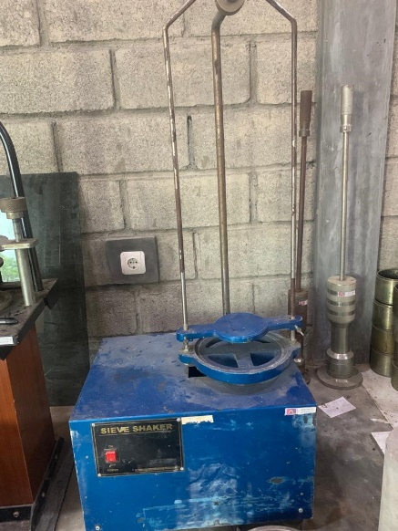 | 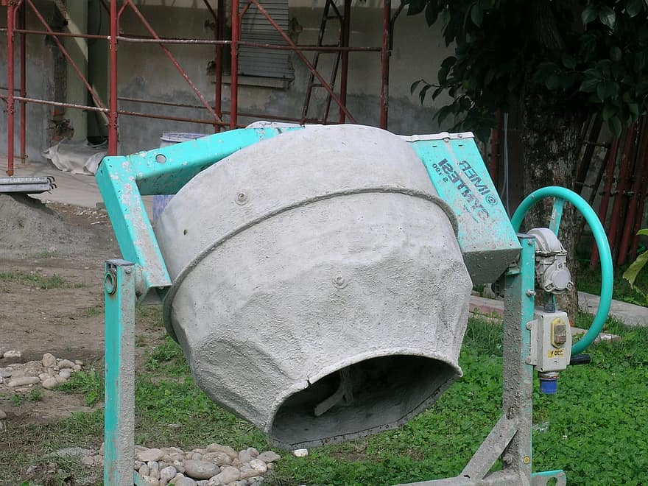

- Alat Uji Gradasi | - Mesin Mixer

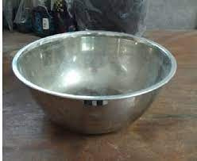 | 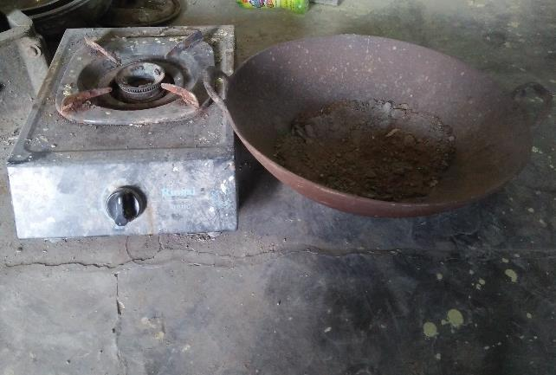

- Cawan | - Kompor

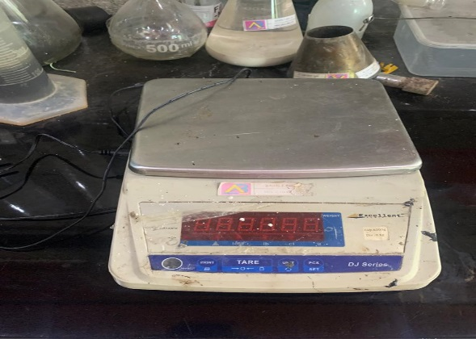 | 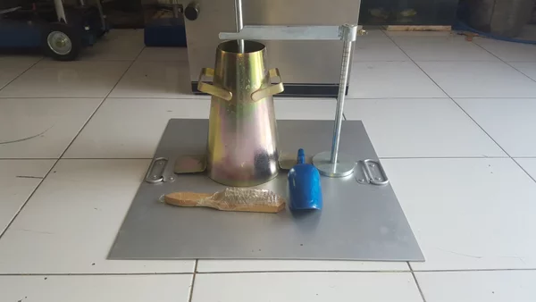

- Neraca Dgital | - Slump Test

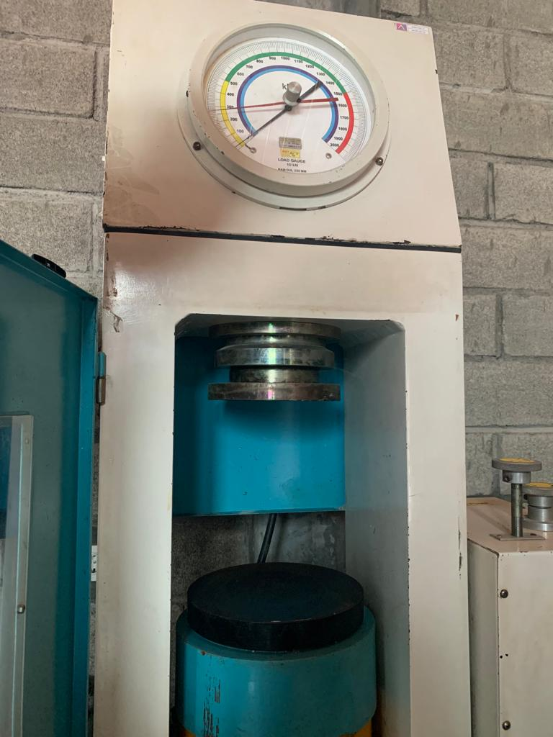 | 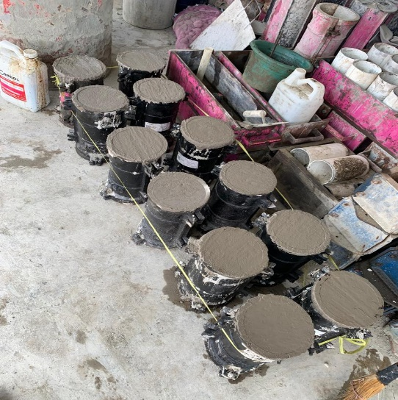

- Alat Uji Kuat Tekan | - Cetakan Silinder Beton

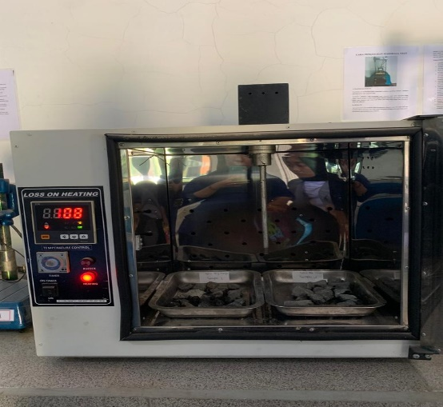 | 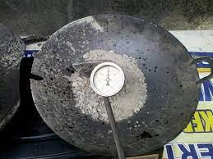

- Oven |  |  | 10. Alat Pengorengan
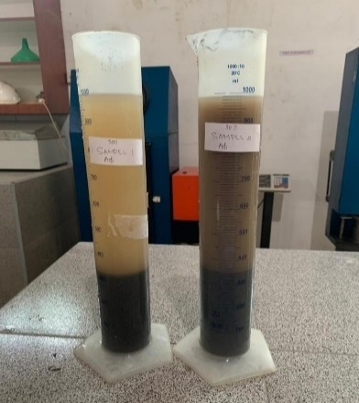 | 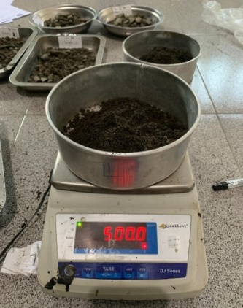 |  |  | 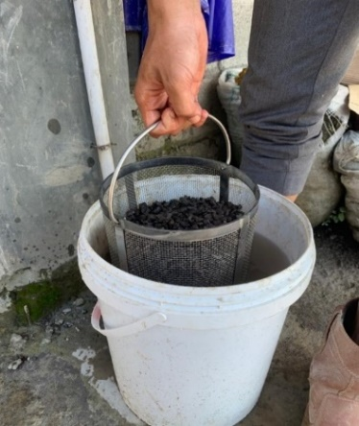

- Uji Kadar Lumpur Agregat Halus | - Uji SSD | - Uji berat Jenis Agregat Kasar

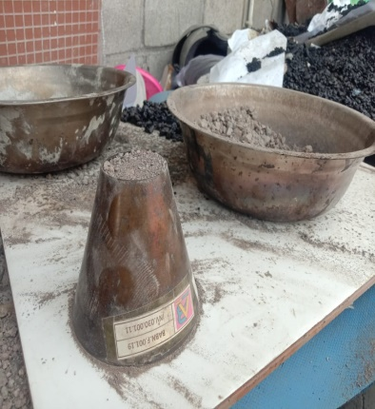 | 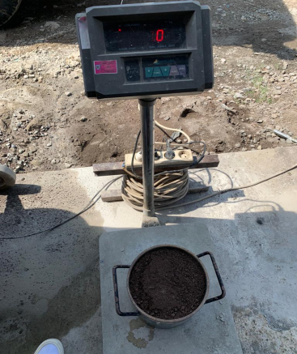 | 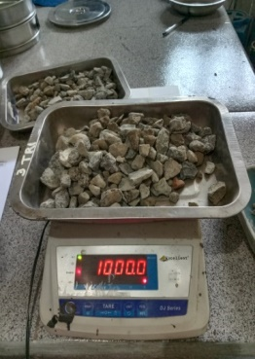

- Pengujian Berat Jenis Agregar Halus | - Pengujian Berat Isi Agregat Halus | - Pengujian Kadar Lumpur Agregat Kasar

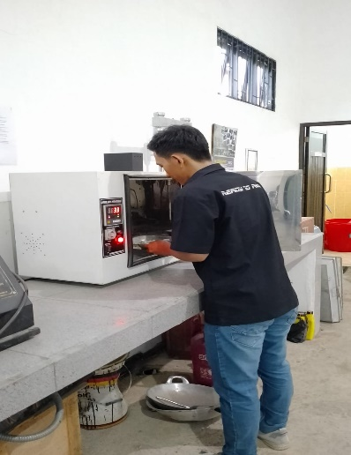 | 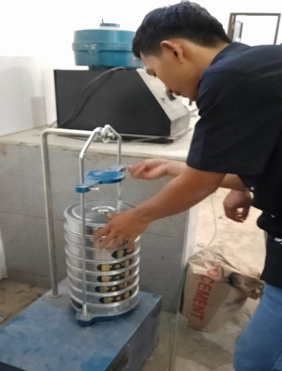 | 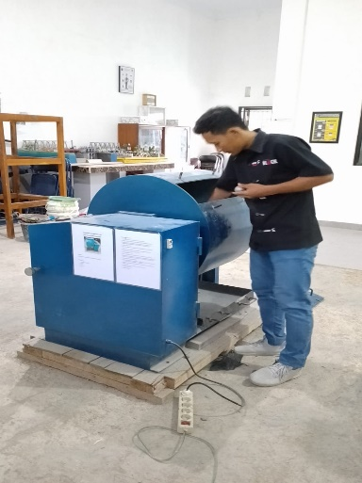

- Uji Kadar Air | - Uji Gradasi | - Uji Abrasi

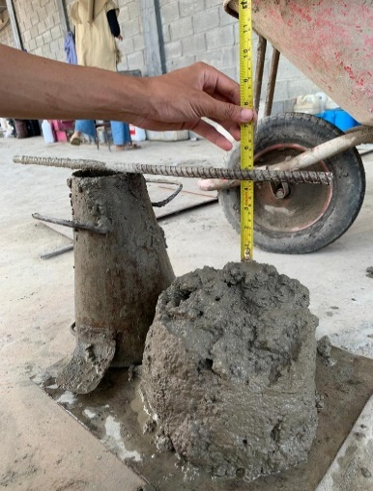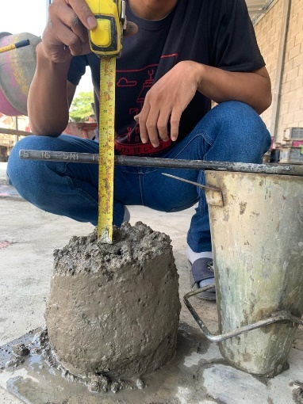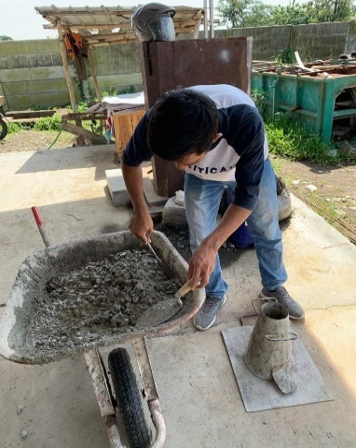
- Uji Slump
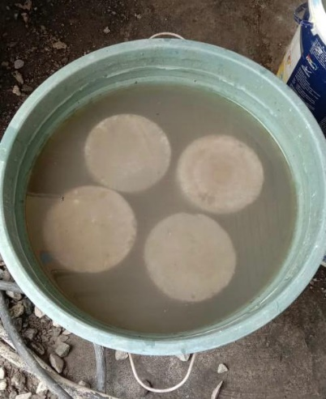 | 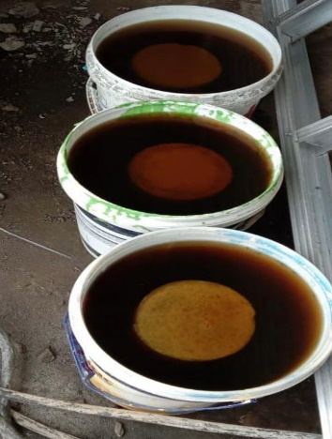 | 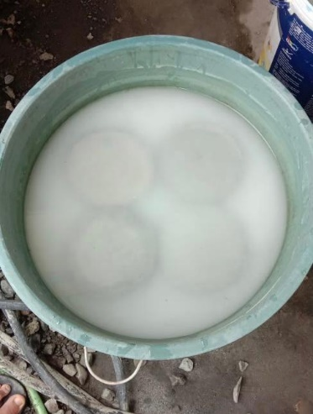

- Air Kelapa | - Air Tebu | - Air Leri

LAMPIRAN
UJI KUAT TEKAN BETON
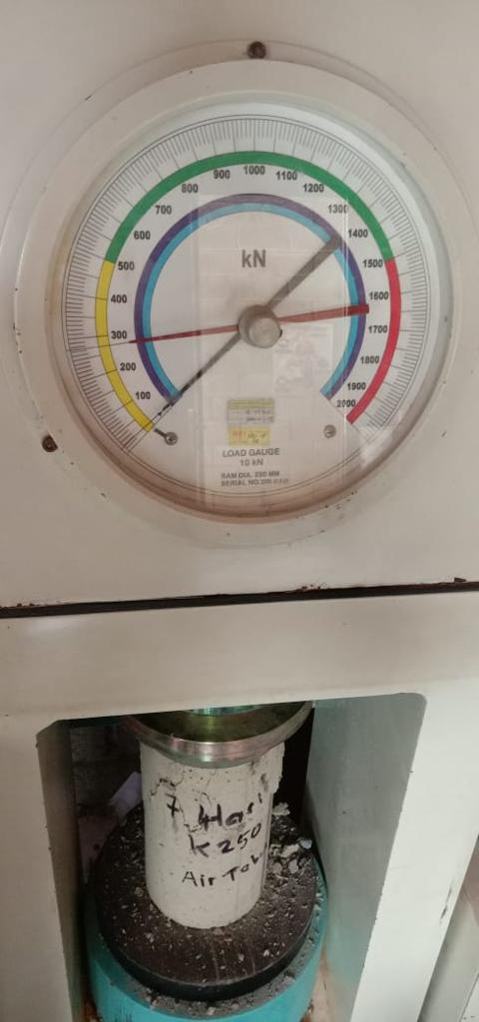 | 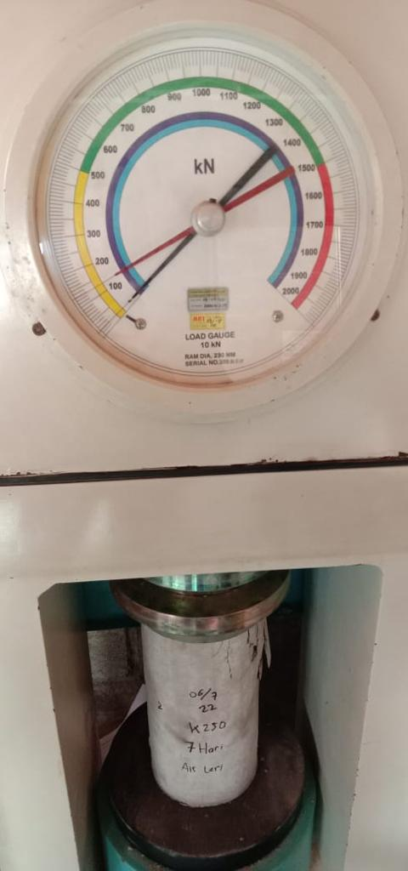 | 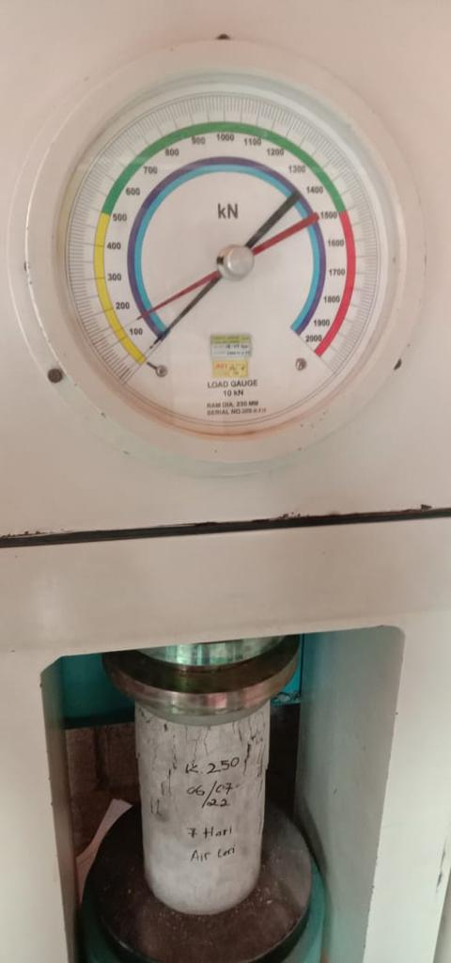
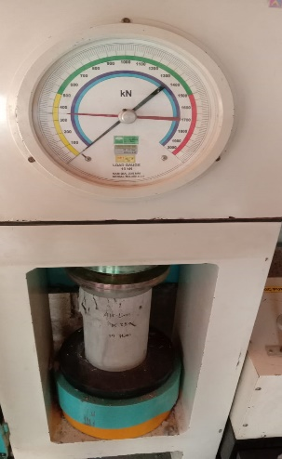 | 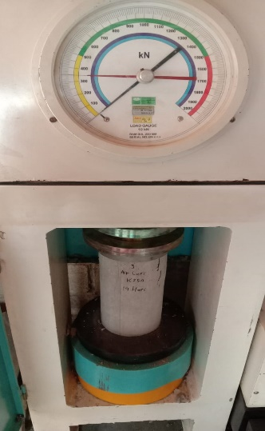 | 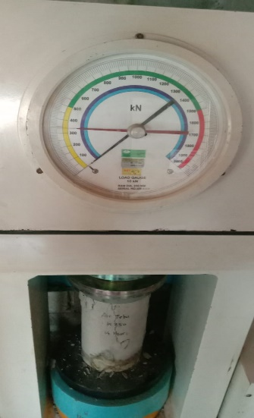
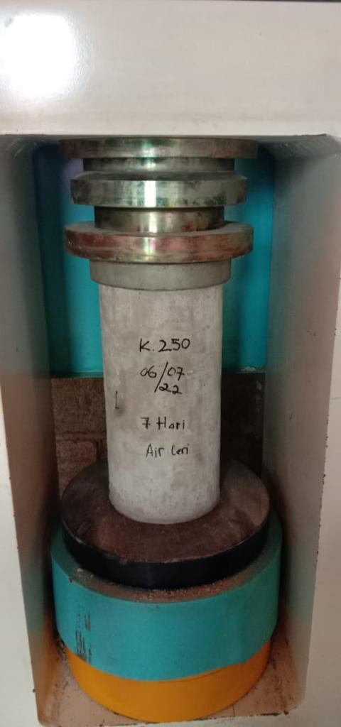 | 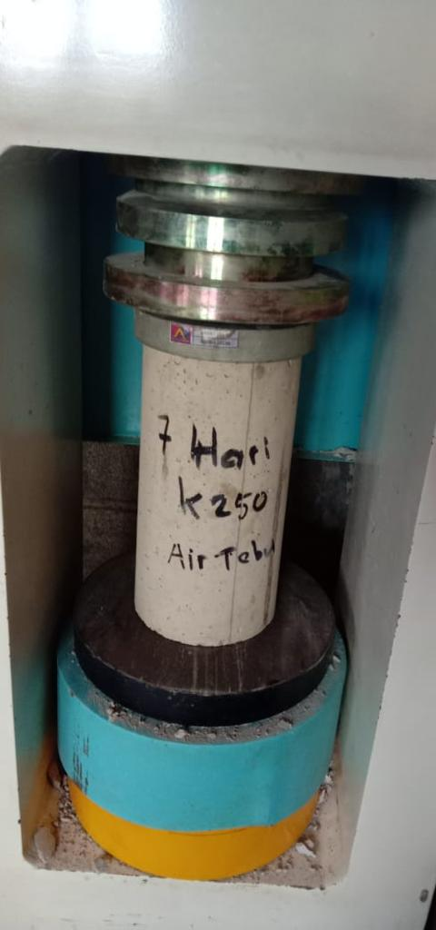 | 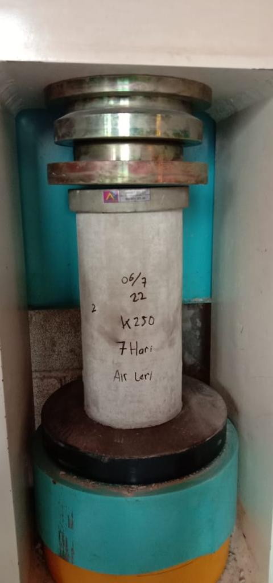

UJI KUAT TEKAN 7 HARI AIR KELAPA, AIR LERI & AIR TEBU

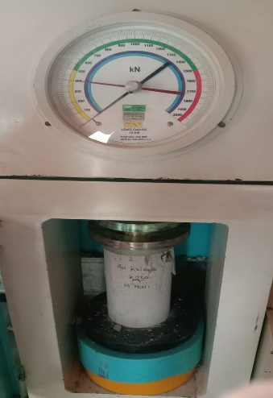 | 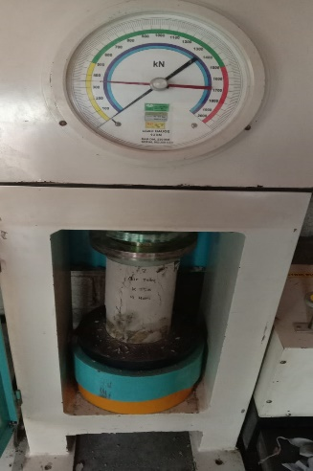
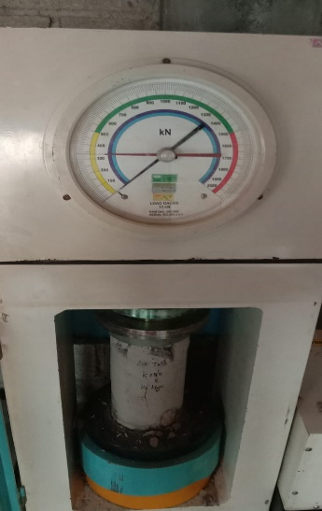 |  | 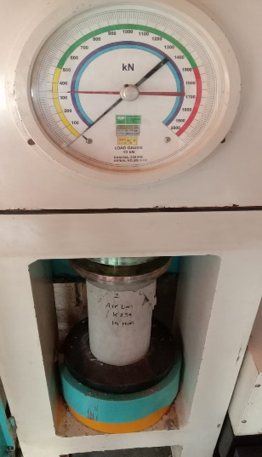
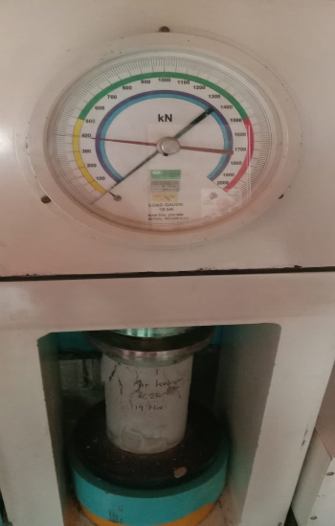 |  | 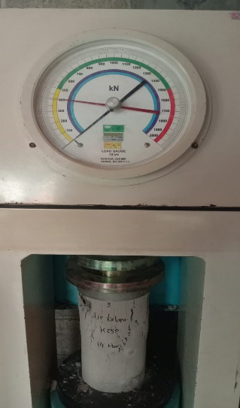

UJI KUAT TEKAN 14 HARI AIR KELAPA, AIR LERI & AIR TEBU

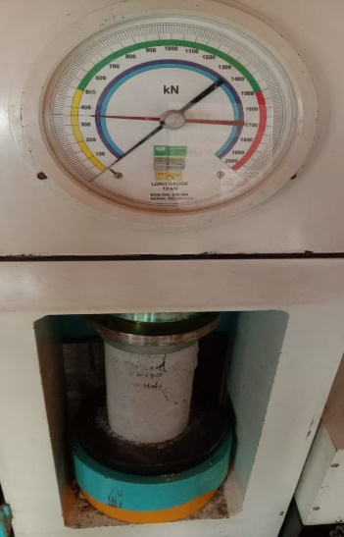 | 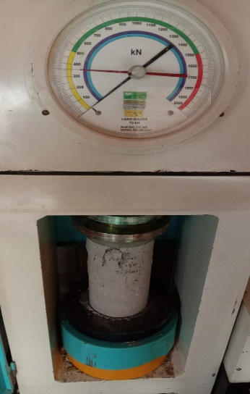 | 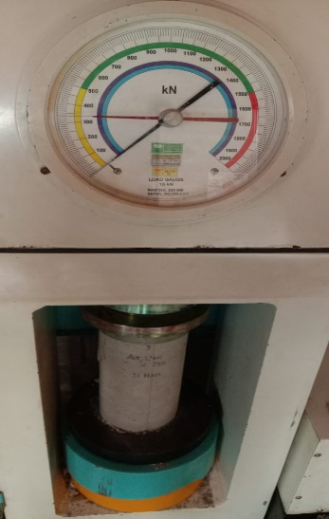
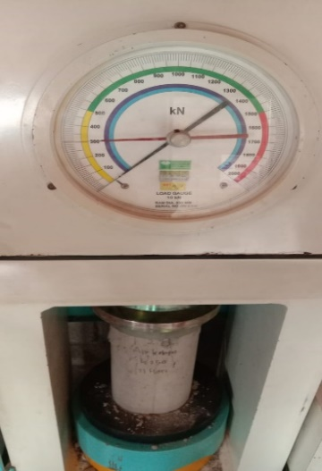 | 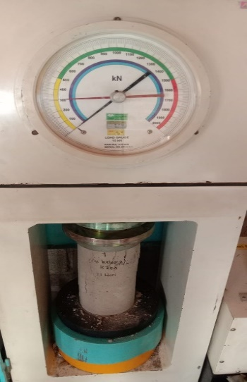 | 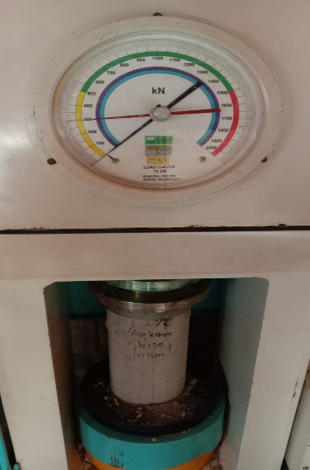
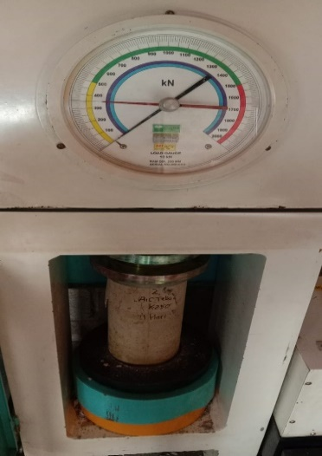 | 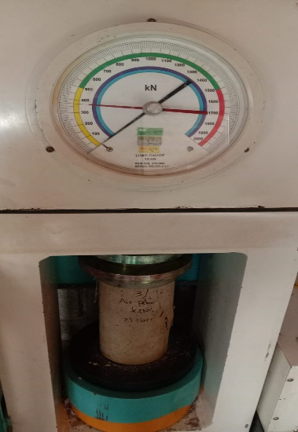 | 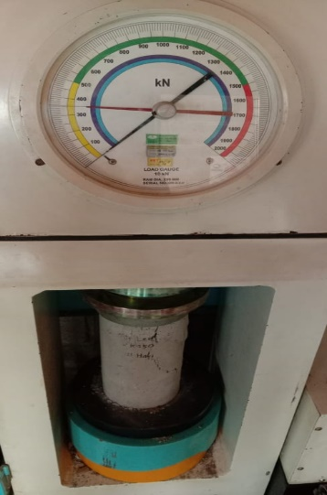

UJI KUAT TEKAN 21 HARI AIR KELAPA, AIR LERI & AIR TEBU

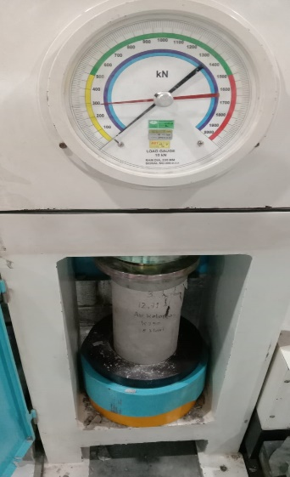 | 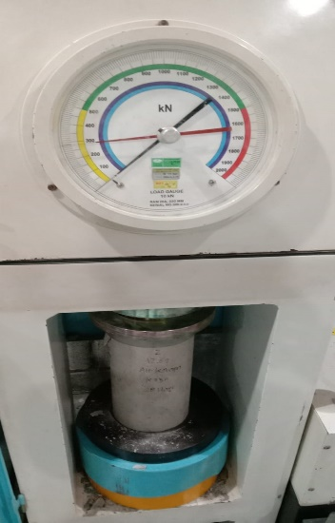 | 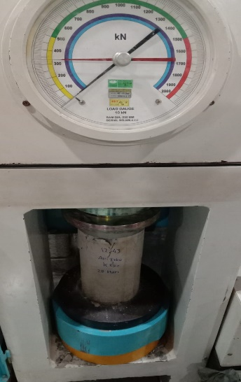
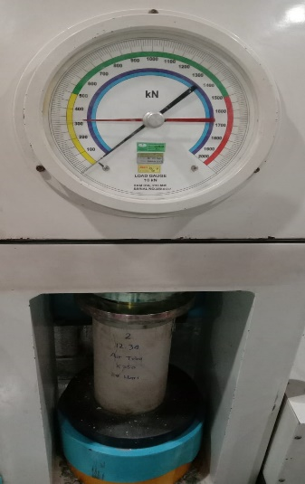 | 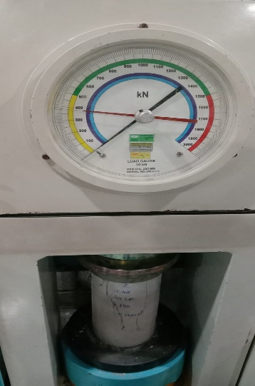 | 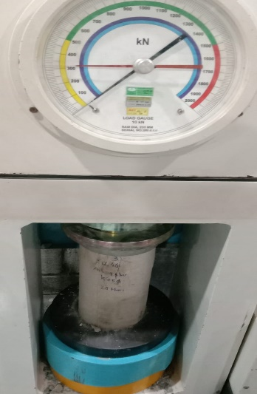
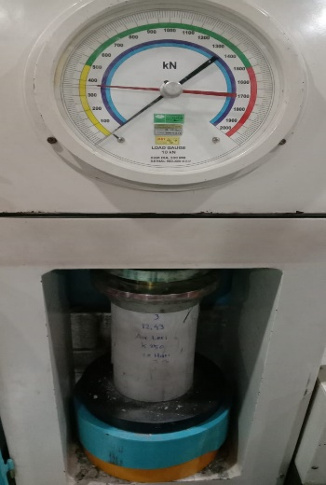 | 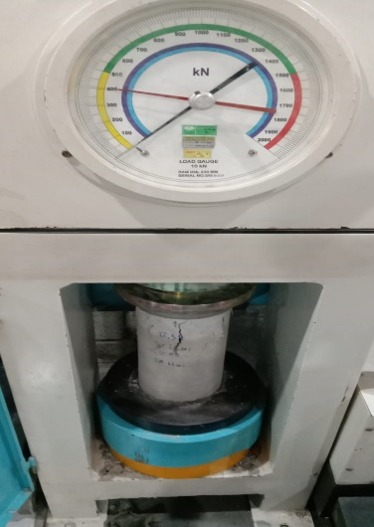 | 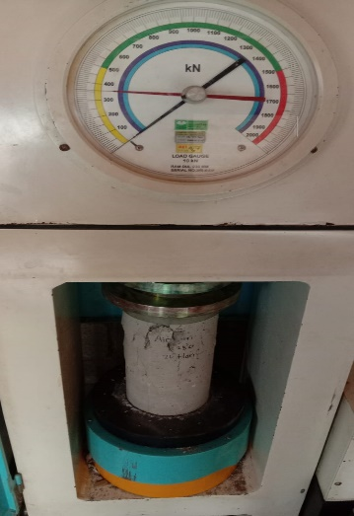

UJI KUAT TEKAN 28 HARI AIR KELAPA, AIR LERI & AIR TEBU

